教师管理信息系统数据录入步骤

操作网址：jiaoshi.haedu.cn（选择教师自助子系统）

一、获取初始密码
（1）点击登录界面下方的“查询管理员联系信息”。
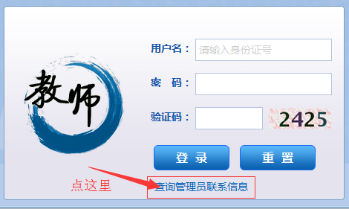
（2）输入相关信息后，点“查询”按钮。
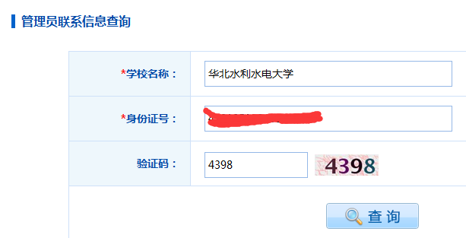
（3）在下方界面中点击“获取初始密码”。
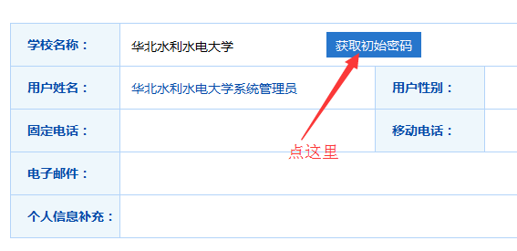
（4）在“初始密码”界面中输入相关信息，其中出生日期依据身份证信息。
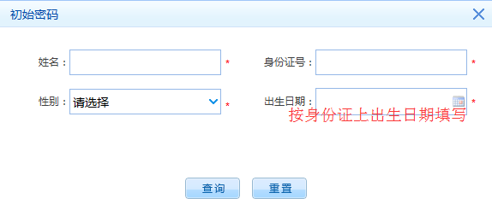
（5）点击“查询”按钮后获得初始密码。
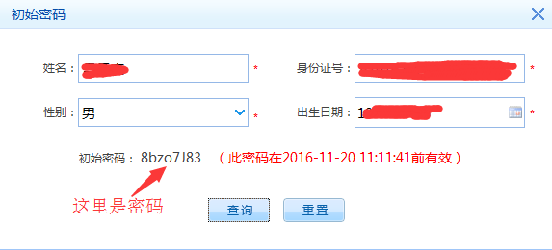

二、登录系统
（1）回到系统登录界面，输入自己的身份证号及初始密码登录系统。
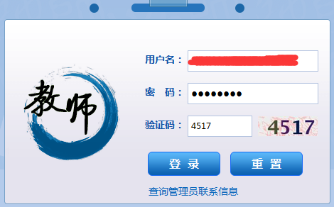
（2）更改密码，以后若忘记密码可按上述步骤重设密码。
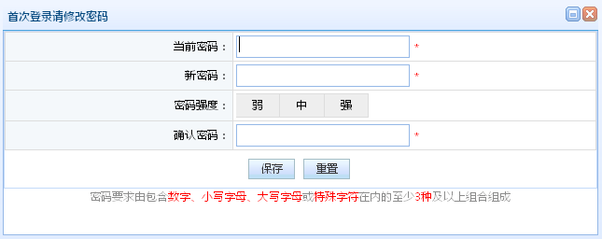

三、完善个人信息
（1）登录系统后，每人共需填写完成13张表格。
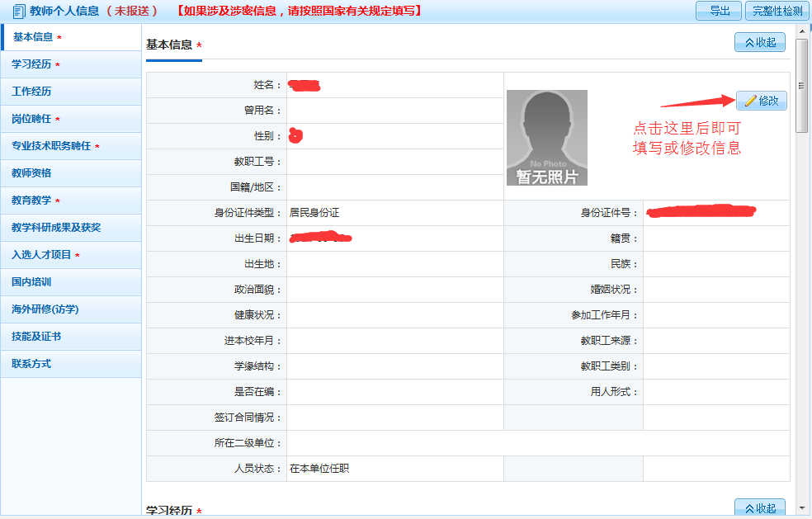
（2）依次填写每张表格，不会填写的地方可以把鼠标指向相应表项名称处，即可看到相关填报说明。
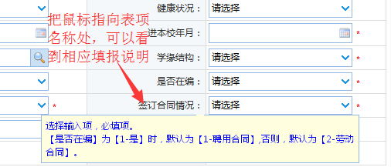
（3）其中任一表填写完成后点击“保存”按钮保存信息。
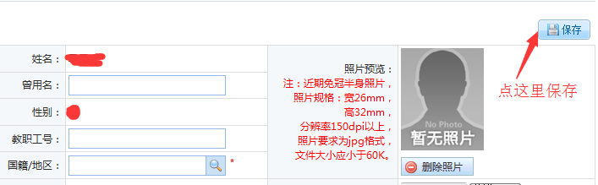
（4）确保填完所有表格，其中不带*号的信息请尽可能多的准确填写。
（5）全部个人信息填写完成后，点击页面右上方“完整性检测”按钮。通过完整性检测后即可上报信息。
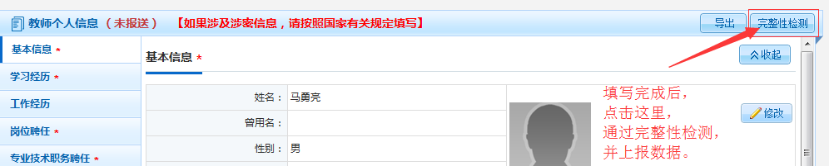

四、相关说明
（1）请个人务必于2016年11月11日前填写完成并上报填报信息。
（2）“学习经历”表，需要逐条添加。
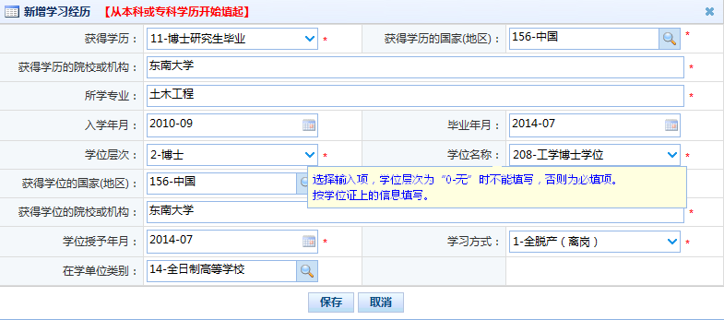
（3）“工作经历”表，也需要逐条添加，在我校工作中“任职结束年月”不填写。
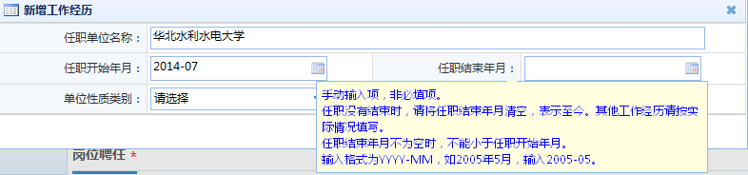
（4）表格中有些信息在初始化时已自动生成，检查核对校正即可。
（5）其他不明之处，可联系人事处马勇亮老师（暂定），电话69127260。

